Конспект образовательной деятельности в старшей группе
Выполнила воспитатель первой категории: Астанина Ольга Анатольевна
МБДОУ №49 г. Канск
Тема: «Электрические приборы»
Цель: привлечь интерес к новой форме игровой деятельности - квест-игра.
Задачи:
Образовательные:
Закреплять умения работать с математическими пазлами
Закреплять умения ориентироваться в пространстве
Развивающие:
Развивать умение воспринимать и последовательно выполнять предложенную инструкцию.
Развивать умения детей согласовывать свои действия со сверстниками, работать в команде.
Развивать воображение и логическое мышление детей.
Воспитательные:
Воспитывать вежливость и доброжелательное отношение к окружающим людям.
Развивать умение преодолевать трудности и воспитывать волю к победе.
.
Предварительная работа:
- отгадывание загадок
- разучивание стихов об электрических бытовых приборах
- беседа на тему «для чего нужны электрические бытовые приборы»
- сюжетно-ролевые игры: «Семья», «Кухня», «Ремонтная мастерская»
- беседа на тему «Правила безопасности с электрическими приборами»
Планируемый результат:
Дети заинтересуются новой технологией и перенесут ее в культурную практику. Подводят итог полученным ранее знаниям о бытовых электрических приборах, закрепят навык составления математического пазла, продолжат совершенствовать ориентировку в пространстве. Научатся взаимодействовать в коллективе и следовать правилам игры.
Материалы:
Электроприборы: телевизор, магнитофон, пылесос, электрическая розетка, ленточки разного цвета, конверты с заданиями
Ход образовательной деятельности:
Воспитатель:
Ребята, хотели бы вы найти клад? Сегодня я приготовила для вас сюрприз, мы поиграем в новую игру и называется она КВЕСТ. Квест – это игра–бродилка. Чтобы найти клад нужно решить цепочку заданий. Я сейчас вам загадаю загадку и вы узнаете на какую тему будет сегодняшний наш квест.
Мы и с мамою на кухне,
Мы и с папой в гараже.
С нами быстро сваришь супчик,
И порядки наведешь.
Главное в работе с нами.
Нас к розетке подключить. (Электрические приборы)
Ответы детей:
Воспитатель:
Какие эл. приборы вы знаете?
Ответы детей:
Воспитатель:
Правильно, вы перечислили очень много приборов бытовой электрической техники
Главное в игре квест быть внимательным и выслушивать задание до конца и не выкрикивать, а то не услышите самого главного или выпустите, что-нибудь важное.
Ну тогда начнем:
Задание первое - это загадка!
- Этот предмет есть в каждом доме и даже в каждой группе, он любит собирать людей всех вместе рядом с собой и рассказывать много интересного и полезного. Но дома родители вам запрещают долго общаться с ним, потому, что он вреден для здоровья глаз. В группе он помогает делать зарядку, он не живой, но умеет рассказывать и показывать. Если вы догадались, что это такое подойдите к нему и посмотрите, что спрятано за ним.
Дети решают, что за предмет и находят его
Если возникают затруднения задается дополнительный вопрос:
На моем, друзья, экране
То моря шумят в тумане,
То плоды качает сад.
Есть мультфильмы для ребят.

(Дети находят конверт с математическим пазлом «ПЫЛЕСОС» (12345), но в нем не хватает кусочка)(оторван скрипичный ключ) 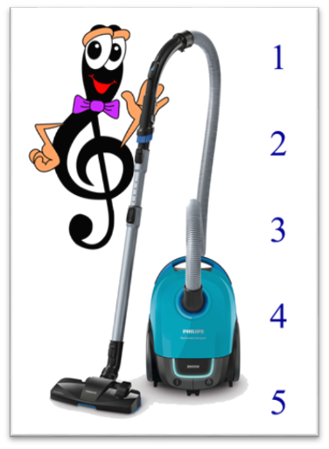
Рассмотрев собранный пазл дети должны увидеть стрелку показывающую на следующее задание и понять, что нужно найти сам пылесос в котором и спрятано следующее задание.
Если возникают затруднения задается дополнительный вопрос:
Я очень люблю побродить по коврам,
По мягким диванам, по темным углам.
Там вкусную пыль я всегда нахожу
И от наслаждения громко жужжу.

(Стрелочка в пазле показывает, что в щетке пылесоса спрятан кусочек недостающего пазла, на нем изображен СКРИПИЧНЫЙ КЛЮЧ с цветной ленточкой)
Если возникают затруднения задается дополнительный вопрос, или включается музыка
Музыка всегда играет ,
Нас с тобою развлекает!
Дети должны определить, что СКРИПИЧНЫЙ КЛЮЧ – это мелодия, а МУЗЫКА звучит из эл прибора МАГНИТОФОН. Находят магнитофон с цветной ленточкой как и на скрипичном ключе и находят еще один математический пазл:
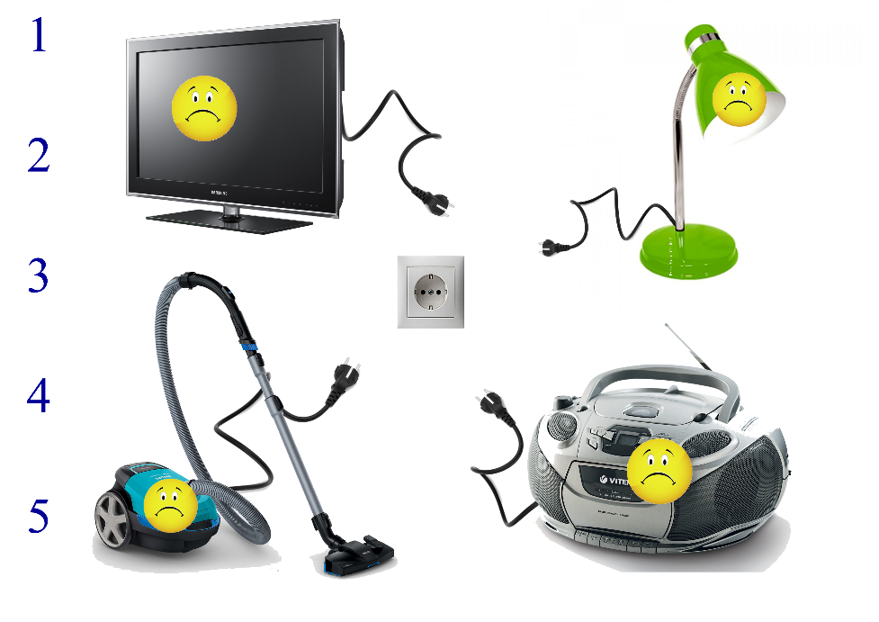
По центру пазла находится большой красный «Х» , который прикрывает картинку «розетка». Рассказать детям, что крестик это последний этап каждого КВЕСТА и если они решат последнюю задачу верно, то они найдут КЛАД
Собрав пазл нужно понять почему электрические приборы грустные, чего им не хватает? Как только дети найдут правильный ответ , можно снять крестик с картинки
Можно, как вариант заменить (прикрыть) грустные смайлики веселыми( Как мы и сделали)
ОТВЕТ: Розетка!
Воспитатель:
- Что ищем?
Ответы детей:
Подсказка , как только найдете розетку с крестиком, найдете сокровища
Сундучок или мешочек со сладостями(конфеты)
Вам понравилось находить сокровища, тогда давайте в следующий раз мы сами придумаем задания и пригласим друзей , чтобы они нашли сокровища по нашим загадкам и заданиям, вы согласны?
ДОПОЛНИТЕЛЬНЫЕ ВОПРОСЫ К ЗАДАНИЯМ:
- Он находится между окном и выходом в приемную, этот предмет черного цвета, прямоугольной формы. ТЕЛЕВИЗОР
- Чем пылесос засасывает пыль? ШЛАНГ
- Что-то стало скучно, хочется веселья, вот бы нам потанцевать, музыку включить! (Что нужно включить, чтобы послышалась музыка?)МАГНИТОФОН
- Вопрос возник у наших бытовых приборов: «Кто им поможет, чтоб начать работу?» РОЗЕТКА

